Уход за зубами (часть-1)
Цель: Познакомить детей с ролью зубов в жизни человека.
Задачи: Познакомить детей со строением зубов и выполняемыми ими функциями; активизировать знания детей о роли зубов в жизни человека.
Дать представление о причинах нарушений здоровья зубов.
Учить правильно ухаживать за зубами.

Ход занятия.

1.Беседа по теме
Загадка: Полон хлевец белых овец? (Зубы.)
-Что помогает переваривать пищу?
Чтобы пища лучше переваривалась в желудке и кишечнике, она смачивается во рту слюной и измельчается зубами. Первые зубы, молочные, появляются у человека на первом году жизни. К 6-7 годам их становится 20. Некоторые из них уже выпали, на их месте прорезались новые, постоянные. К10-11 годам обычно выпадают все молочные зубы, заменяясь постоянными. Если потеряет человек постоянный зуб, новый на его месте уже не вырастит.
2.Работа со стихотворением С.Михалкова «Как у нашей Любы…»

Как у нашей Любы Мама девочку жалеет,
Разболелись зубы: Полосканье в чашке греет,
Слабые, непрочные- Не спускает с дочки глаз,
Детские, молочные… Папа Любочку жалеет,
Целый день бедняжка стонет, Из бумаги куклу клеит.
Прочь своих подружек гонит: Чем бы доченьку занять,
- Мне сегодня не до вас! Чтобы боль зубную снять?

- Как вы думаете, почему болели зубы у Любы? (зуб поврежден, в нем дырочка)
- Почему появилось повреждение? (ответы детей) 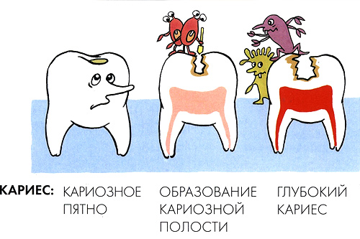
3. Оздоровительная минутка. Упражнение «Держи осанку»
Упражнение выполняется сидя или стоя, руки опущены. Заведите руки за спину, соедините ладони. Затем, вывернув сложенные руки пальцами вверх, расположите кисти так, чтобы мизинцы по всей длине касались позвоночника.
Локти поднимите, спину выпрямите, грудную клетку максимально разверните, плечи отведите назад. Дыхание спокойное (20-30)Медленно вернитесь в исходное положение. Встряхните кисти.
4. Продолжение работы по теме.
Зубы покрыты эмалью. Она твердая, защищает зубы от повреждения. Но если за зубами неправильно ухаживать или неправильно питаться, появляются дырочки (кариес).
Зуб - это живой орган. Каждый зуб состоит из трех основных частей:
Коронка-часть зуба, которая видна в полости рта;
Корень-часть зуба, которая располагается в челюсти;
Шейка-часть зуба, которая располагается между коронкой и корнем. Она прикрыта десной.
Дырка в зубе – всегда больно. А еще больные зубы вредят другим органам- сердцу, почкам…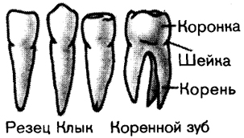
5. Итоговое занятие- рисование.
Нарисуйте зуб-Замок, в котором поселилась Зубная Боль.
-Где будет вход в Замок? (это дырочка.)
-Что нужно сделать, чтобы Зубная Боль не попала в Замок?
(Закрасить дырочку, как будто заделать вход.)
Зуб перестанет болеть.
